Самостоятельная работа.

Площадь многоугольника.

- Площадь прямоугольника ВКЕС (на рисунке) равна 20 см². Найдите площадь параллелограмма АВСD.

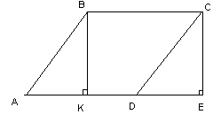

- Сколько потребуется кафельных плиток квадратной формы со стороной 15 см, чтобы облицевать ими стену, имеющую форму прямоугольника со сторонами 3 м и 2,7 м?

- Найдите сторону квадрата, если его площадь равна 16 см².

